Joos Bankersplantsoen 69
1056 LD Amsterdam

Verslag activiteiten 2017

Het jaar 2017 is verlopen, zoals een jaar als regel verloopt bij het Nederlands Bijwerkingen Fonds. Er werd een bestuursvergadering gehouden, de website werd geactualiseerd en de beoordelingscommissie beoordeelde een aantal vragen voor subsidie en ook de kandidaten voor de Meijler Prijs. De belangrijkste activiteit van het fonds was als altijd een indirecte: de bezigheden van Eugène van Puijenbroek als buitengewoon hoogleraar aan de Rijksuniversiteit Groningen namens het fonds.

bestuur
Op 5 april 2017 vergaderde het bestuur op het kantoor van het bijwerkingencentrum Lareb. De jaarstukken werden besproken, zowel dat van de activiteiten in het afgelopen jaar als de financiële jaarstukken. Besloten tot een enige terughoudendheid bij het toekennen van subsidies voor proefschriften, mede omdat de reserves van het fonds langzaam dalen.
Van Puijenbroek deed verslag van zijn bezigheden in Groningen.

Meijler Prijs 2017
Er waren in 2017 een tiental verslagen van onderzoeken in de vorm van een scriptie of publicatie die bij de beoordelingscommissie binnen zijn gekomen. Unaniem heeft de commissie de Meijler Prijs 2017 toe te kennen aan Maarten van Eijk, student Farmacie aan de Universiteit Utrecht voor zijn masterscriptie “Immunosuppressive antibodies and progressive multifocal leukoencephalopathy (PML): key reporting features and proposed search algorithm”. Doel van zijn studie was om verschillen in karakteristieken van meldingen in kaart te brengen voor een aantal monoklonale antilichamen die in verband gebracht waren met het ontstaan van PML. Het onderzoek werd uitgevoerd bij het WHO Collaborating Centre for International Drug Monitoring, The Uppsala Monitoring Centre, in Uppsala, Zweden.

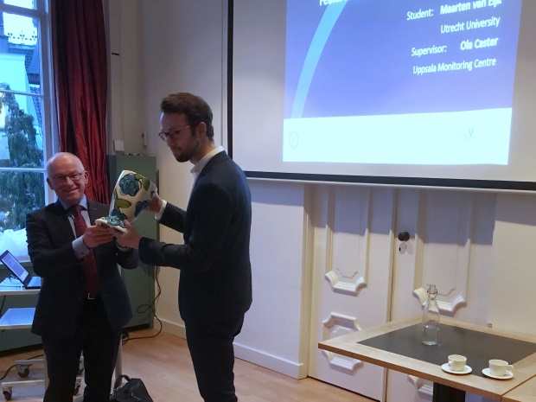

Eugène van Puijenbroek heeft een toelichting gegeven op de beslissing van de commissie en Peter Reijnders heeft de prijs op 9 januari 2018 uitgereikt. De uitreiking vond plaats voor een internationaal gezelschap tijdens de Wintermeeting van het WHO Collaborating Centre for Pharmaceutical Policy and Regulation te Utrecht. In aansluiting op de uitreiking spraken Peter Reijnders en ondergetekende met Bert Leufkens over de samenwerking tussen het fonds en ‘Utrecht’. Peter zal verslag doen van dit gesprek; duidelijk is dat we voor een komende prijsuitreiking zeer welkom zijn in Utrecht.
De belangstelling voor de prijs is onverminderd behoorlijk. Op de agenda van de bestuursvergadering april 2018 staat een stuk, waarin de mogelijkheid wordt besproken de prijs een meer internationaal karakter te geven.

Proefschriften gesponsord door het Nederlands Bijwerkingenfonds
In 2017 zijn de volgende proefschriften door het fonds gesubsidieerd:

J.H.M. Driessen Universiteit Maastricht
A. C. Ham Erasmus Universiteit
H. K. Bronsveld Universiteit Utrecht
C. C. J. Smeets Erasmus Universiteit
C. A. van den Bogert Universiteit Utrecht
D. J. Brinkman Vrije Universiteit
T. Schutte Vrije Universiteit
A. Egberts Erasmus Universiteit

De commissie heeft de eisen die gesteld worden om voor een bijdrage in aanmerking te komen wat aangescherpt en strikter toegepast. Op de komende bestuursvergadering komt een voorstel aan de orde deze criteria beter te formuleren en deze na goedkeuring ook zo op de website te plaatsen.

Website
Ook in 2017 werd de website geactualiseerd en dat zal de bestuursvergadering opnieuw gebeuren. Het NBF voldoet zo aan de openbaarheid van informatie, zoals die gevraagd wordt om de ANBI-status te blijven behouden.

A.C. van Grootheest, secretaris
15 maart 2018

